**Бавтрук Адам Амиллянов (Bautruk Adam)**

1 сентября 1819 г – крещение (НИАБ 136-13-894, лист 103, №52/1819-р (ориг)).

**НИАБ 136-13-894:** Лист 103. **Метрическая запись №52/1819-р (ориг).**

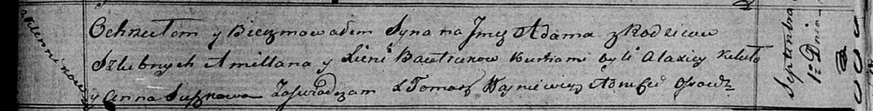

Осовская Покровская церковь. 1 сентября 1819 года. Метрическая запись о крещении.

Bautruk Adam – сын родителей с деревни Клинники.

Bautruk Amillan – отец.

Bautrukowa Xienia – мать.

Kikiło Alaxiey – кум.

Suszkowa Anna – кума.

Woyniewicz Tomasz – ксёндз.